Верхний колонтитул
Название птицы

Объект WordArt

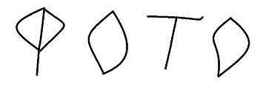
самец | самка
Таблица «нет границ» с вставленными фотографиями , текст с визуальными эффектами, измененным цветом.

Признак | Описание
Внешний вид | Описание
Размеры | Описание
Голос | Описание
Место обитания | Описание
Питание | Описание
Гнездование | Описание
Таблица «все границы», Times New Roman, размер шрифта12, полужирный, выровнен по ширине.

Материал (гиперссылка)
Страницы пронумерованы.

